Mercredi 18 mars 2020 – Wednesday, 18th March 2020 - CE1

Français
- Travail sur le son [s]
- Fais les exercices sur le son [s]
Attention : votre enfant doit bien vérifier l’orthographe des mots à l’aide de la fiche de son reçue et lue hier. Si ce n’est pas le cas, lui montrer le mot mal orthographié et le laisser corriger seul.
- Dictée n°1 sur le son [s]
A dicter à votre enfant (si vous travaillez / télétravaillez et que vous manquez de temps pour ce faire, faites-le moi savoir : je vous transmettrai un fichier audio)
« C’est le soir. Le soleil se couche. Il est temps d’aller au lit ! Je nourris mon poisson rouge. Je me brosse les dents. Puis je file dans ma chambre. Ma sœur me raconte une histoire. »
– Puis lui faire valider les 4 points suivants :
- As-tu relu attentivement la dictée ?
- Ce que tu lis correspond-il à ce que tu as entendu ?
- As-tu vérifié le pluriel des noms ?
- As-tu vérifié la terminaison des verbes ?
- Votre enfant s’auto-corrige en fonction de ces éléments
- Si des erreurs subsistent, lui montrer le mot concerné et lui demander de faire une proposition de correction : il a le droit de regarder dans son mémo français pour la conjugaison.

- Le présent des verbes être et avoir – entraînement

Page 51 manuel « Outil pour le français »
- Répondre au défi langue (inciter votre enfant à aller relire dans le mémo français les différentes façons de reconnaître un verbe)

- Faire l’exercice 3

4- Reconnaître l’adjectif - entraînement
Livre « Outils pour le français »
Faire les exercices 5 et 6 page 35

Mathématiques

1- Apprendre la carte mentale de 100 complétée hier
2- Écrire en lettres les nombres suivants : 76 ; 117 ; 573
3- Le jeu de la cible (cf. modèle de cible en PJ – je vous invite à faire fabriquer par votre enfant sa propre cible – soit avec un compas – soit avec deux crayons et une ficelle (vous attachez la ficelle aux deux crayons – un crayon reste fixe au centre et le second crayon tourne autour de l’axe ainsi constitué – ficelle tendue - en traçant le cercle – il faut allonger la longueur de ficelle pour obtenir un cercle plus grand). C’est un très bon exercice de dextérité.)
Voici la valeur de chaque zone : rouge = 100 ; vert = 10 ; bleu = 1 - Quel est le score obtenu dans chaque cas ?
- Il y a un point dans chaque zone
- Il y a deux points dans la zone rouge et 3 points dans la zone bleue
- Il y a quatre points dans la zone rouge et 5 points dans la zone verte
Le jeu de la cible permet de travailler sous une autre forme les décompositions de nombres, les additions, etc. Il présente l’avantage d’être ludique.

4- Résous un problème de ton fichier
5- Ecris et complète les opérations suivantes : 87 + … = 90
154 + … = 160
748 + ... = 750
6- Le jeu du banquier : jouer avec la règle 10 contre 1 (votre enfant connait ce jeu qu’il a pratiqué avec des bouchons de couleur)
Le but du jeu du banquier est de comprendre le système décimal, à partir de situations d’échanges.
La nouvelle règle d’échange est annoncée : 1 pour 10. Mais les jetons (bouchons de bouteille, petites pièces de légos, cailloux, …) sont maintenant tous de la même couleur. Pour montrer que les nouveaux jetons valent plus on va les mettre à une position différente sur un abaque.

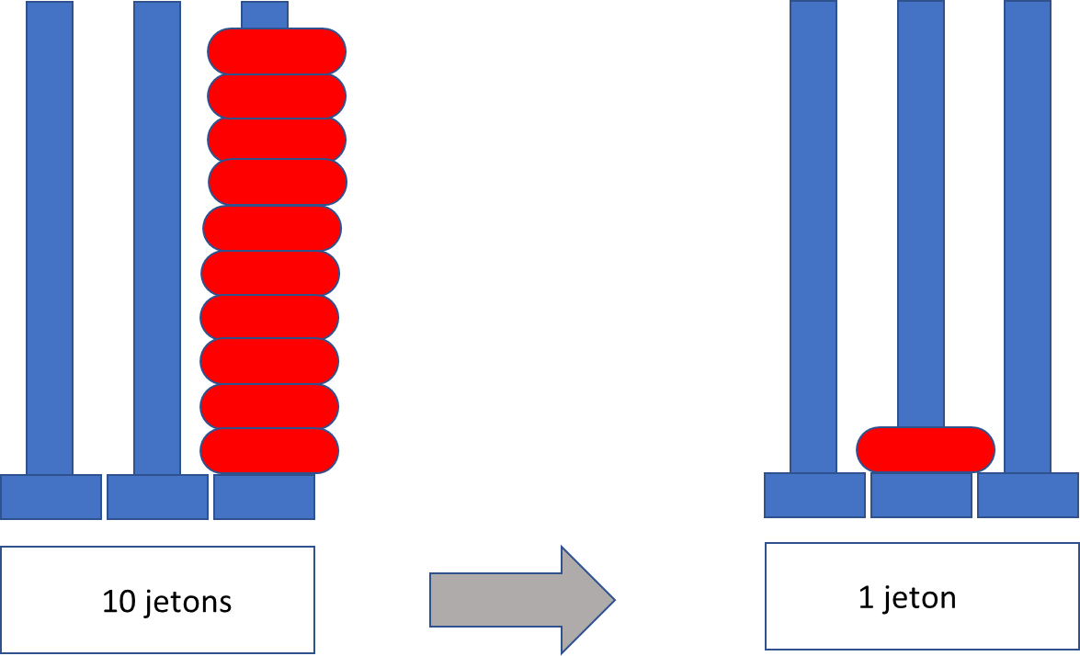

Un des parents (grande sœur ou grand frère) assure le rôle du banquier et fait le secrétaire. Sur les indications de l’élève, le secrétaire dessine les échanges au fur et à mesure sous la forme d’un abaque « papier » ou « dessiné »:

La partie se joue en 10 jets avec deux dés à 6 faces.
A chaque échange, on rappelle qu’un jeton dans la colonne du milieu vaut dix jetons de la colonne la plus à droite.
A la fin de la partie, demander quel est le score total des dés.
Leçon : le jeton représente une dizaine. Une dizaine c’est dix unités. Pour montrer la valeur d’une dizaine, on l’écrit à gauche des unités.
Exemple : dans 11, le 1 rouge vaut 1 car il est dans la colonne la plus à droite et le 1 bleu vaut 10 car il se trouve dans la colonne immédiatement à gauche de la première.
La valeur d’un chiffre dépend de sa position dans le nombre.

